ПАРФЮМИРОВАННАЯ ВОДА Y FOR HER, 50 МЛ
Новый дуэт молодежных ароматов Y ДЛЯ НЕЁ, X ДЛЯ НЕГО идеально подходит к их ритму жизни. Это свежие, оригинальные и динамичные композиции!
Уже не ребёнок, но ещё не женщина, она юна, неудержима и влюбчива. Y – раскроет всю красоту и трепетную нежность её прекрасного возраста!
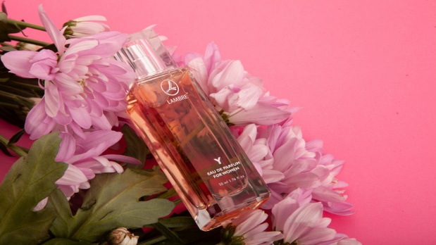
Этот аромат создан для молодой кокетливой девушки: романтичный и нежный, как её улыбка. Верхняя нота звучит интенсивным фруктовым сочетанием спелых цитрусов. В “Сердце” духов доминируют цветы жасмина и розы. Базой этой нежной композиции является обволакивающий мускус и тонкие ноты сандалового дерева и янтаря. Аромат не оставит равнодушными юных леди, которые стремятся выразить свою индивидуальность с помощью модного парфюма!

ПАРФУМОВАНА ВОДА Y FOR HER, 50 МЛ
Новий дует молодіжних ароматів Y ДЛЯ НЕЇ, X ДЛЯ НЬОГО ідеально підходить до їх ритму життя. Це свіжі, оригінальні і динамічні композиції!
Вже не дитина, але ще не жінка, вона юна, нестримна і влюблива. Y розкриє всю красу і трепетну ніжність її чарівного віку!
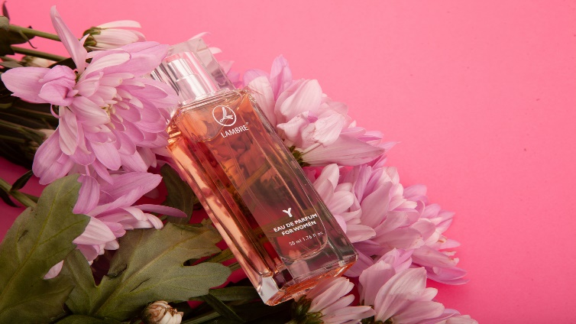
Цей аромат створений для молодої кокетливої дівчини: романтичний і ніжний, як її посмішка. Верхня нота звучить інтенсивним фруктовим поєднанням стиглих цитрусів. В "Серці" парфуму домінують квіти жасмину і троянди. Базою цієї ніжної композиції є мускус і тонкі ноти сандалового дерева і бурштину. Аромат не залишить байдужими юних леді, які прагнуть висловити свою індивідуальність за допомогою модного парфуму!

Краткое описание на русском и украинском:
Дівчатам подобаються аромати, які передають їх настрій, - життєрадісний, грайливий і кокетливий. Їм підходять аромати фруктові і квіткові, а значить - просто приємні, ніжні і хвилюючі, як перше побачення. З ароматом Y FOR HER від LAMBRE молода дівчина зможе без зусиль створити атмосферу свіжості, радості, безтурботності і оригінальності!

Девушки предпочитают ароматы, которые передают их настроение, – жизнерадостное, игривое и кокетливое. Им подходят ароматы фруктовые и цветочные, а значит – просто приятные, нежные и волнующие, как первое свидание. С ароматом Y FOR HER от LAMBRE молодая девушка сможет без труда создать атмосферу свежести, радости, беззаботности и оригинальности!

